Příloha | 4.1 Vstupní kompetenční dotazník
Tematický blok | 2.1 Tematický blok č.1 (Krátké prezentace)
Téma | 2.1.1 Téma 1 (Úvod do prezentování)

VSTUPNÍ DOTAZNÍK
Učíme se prezentovat 2

Nyní Tě poprosíme o vyplnění krátkého dotazníku. Nejedná se o školní test, nejde o známky, ani o hodnocení tvých znalostí. Cílem dotazníku je zjistit, jaké máš s prezentováním zkušenosti, jaké jsou tvé názory a postoje. Na závěr obdržíš podobný dotazník, který ti ukáže, jestli ti program přinesl něco nového. Odpovídej prosím podle pravdy, jen tak uvidíš, jestli ses v něčem posunul/a.

1) Máš v současné době nějaké příležitosti k prezentování? (Zaškrtni jednu odpověď.)
- Ano
Prosím uveď, při jakých příležitostech
____________________________________________________________________________
____________________________________________________________________________
- Ne

2) Jaké jsou podle tebe nejdůležitější věci, na které je potřeba při přípravě a realizace prezentace myslet? (Zkus jich uvést 5, ale nelam si hlavu, pokud Tě jich tolik nenapadne.)

1. _________________________________________________________________________
2. _________________________________________________________________________
3. _________________________________________________________________________
4. _________________________________________________________________________
5. _________________________________________________________________________

3) Co si myslíš o prezentování v angličtině? Je pro tebe osobně důležité umět prezentovat
v angličtině? (Zaškrtni jednu odpověď.)
- Ne, nebudu to v životě potřebovat
- Spíše ne, jsou důležitější věci, na které bych se měl/a soustředit
- Spíše ano, třeba se mi to bude někdy hodit
- Určitě ano, prezentování v angličtině určitě využiji
4) Dostal/a jsi za úkol připravit a zrealizovat prezentaci v angličtině. Uměl/a by ses s tím popasovat? (Zaškrtni jednu odpověď.)
- Ne, nevím jak na to
- Spíš ne, musel/a bych se případně dlouho připravovat
- Spíš ano, zvládl/a bych se připravit, tuším, jak na to
- Ano, to bych zvládl/a, vím jak na to

5) Víš, jakými anglickými frázemi/větami můžeš svoji anglickou prezentaci uvést? (Zaškrtni jednu odpověď.)
- Ano
Prosím vypiš je (i když si s nimi nebudeš jistý/á) ____________________________________
___________________________________________________________________________
___________________________________________________________________________
___________________________________________________________________________
- Možná, musel/a bych mít u sebe slovník
- Ne, nevím

6) Myslíš, že dokážeš na tvorbě anglické prezentace pracovat s ostatními? (Zaškrtni jednu odpověď.)
- Ne
- Spíše ne
- Spíše ano
- Ano

- Nevím, co taková spolupráce obnáší

7) Znáš nějaké počítačové nástroje na tvorbu prezentací? (Zaškrtni jednu odpověď.)
- Ano
Prosím uveď jaké__________________________________________________________
- Ano, ale nepamatuji si, jak se jmenují
- Ne

8) Myslíš, že je grafické zpracování prezentace v počítačovém nástroji důležité? (Zaškrtni jednu odpověď a svoji odpověď zdůvodni. V případě, že nevíš, svoji odpověď zdůvodňovat nemusíš.)
- Ne
- Spíše ne
- Spíše ano
- Ano
Prosím zdůvodni svoji odpověď: ________________________________________________
___________________________________________________________________________
___________________________________________________________________________
- Nevím, nemám na to názor

9) Umíš pracovat s některým z počítačových nástrojů? Uměl bys vytvořit graficky zajímavou a přehlednou prezentaci? (Zaškrtni jednu odpověď.)
- Ne, nevím jak na to
- Spíš ne, musel/a bych se případně dlouho připravovat
- Spíš ano, zvládl/a bych se připravit, tuším, jak na to
- Ano, to bych zvládl/a, vím jak na to
- Nevím, grafická stránka mi nepřijde důležitá

10) Představ si, že máš prezentovat o tématu, o kterém toho moc nevíš. Dokážeš si jednoduše vyhledat potřebné informace a zpracovat je do srozumitelné podoby? (Zaškrtni jednu odpověď.)

- Ne, prezentování bych odmítl/a nebo bych se z něj vymluvil/a
- Spíš ne, bojím se, že by prezentace byla chaotická, na internetu je tolik informací
- Možná, ale zabralo by mi hodně času rozlišit, na jakých internetových stránkách jsou věrohodné informace, a utřídit vše do jednoduché, srozumitelné podoby
- Spíše ano, myslím, že dokážu rozpoznat, jaké informace na internetu jsou věrohodné a vím, jak hodně informací zpracovat do srozumitelné podoby
- Ano, přesně vím, jak bych při hledání a zpracování informací postupoval/a

11) Oboduj sám sebe podle toho, jak si myslíš, že umíš/znáš/dokážeš následující věci. (Do tabulky doplň ke každému řádku číslo 1 až 10. Nikdo Tě zkoušet nebude, tak se neboj dát jakékoliv číslo.)
1 = Tohle vůbec neumím 10 = Tohle umím dobře

1 | Poradit si s tím, když potřebuji odborná/specifická slovíčka v angličtině k danému tématu, ale neznám je.
2 | Shrnout delší text do pár základních bodů v angličtině.
3 | Odpovídat na otázky v angličtině, i když předem nevím, o čem se budeme bavit.
4 | Vytvořit prezentaci v nějakém počítačovém grafickém nástroji.
5 | Vyhledávat a ověřovat si informace na referát na internetu.

Moc děkujeme za vyplnění a přejeme, aby Tě program Učíme se prezentovat bavil
a byl pro tebe přínosný!

Příloha | 4.2 Hodnocení videa
Tematický blok | 2.1 Tematický blok č.1 (Krátké prezentace)
Téma | 2.1.1 Téma 1 (Úvod do prezentování)

Hodnocení videa – referát

Co se nepovedlo a jak prezentaci vylepšit?
Pracujte ve dvojicích a zkuste zapsat, co všechno se v prezentaci nepovedlo a jak by se prezentace dala vylepšit.
Nepovedlo se | Tipy na vylepšení

Příloha | 4.3 Model rukavice
Tematický blok | 2.1 Tematický blok č.1 (Krátké prezentace)
Téma | 2.1.2 Téma 2 (Model rukavice / jak prezentovat lépe)

PROČ
O ČEM
KOMU
KDY A KDE
JAK A S ČÍM
Příloha | 4.5 Publikum – úvod prezentace
Tematický blok | 2.1 Tematický blok č.1 (Krátké prezentace)
Téma | 2.1.2 Téma 2 (Model rukavice / jak lépe prezentovat)

Úvod prezentace

Dobré odpoledne, dámy a pánové!
Nejdříve mi dovolte, abych se představil. Jmenuji se Radim Novotný a pracuji jako konzultant ve společnosti ABC.
Sešli jsme se tu dnes odpoledne, abychom prodiskutovali velmi důležitou věc, která nás všechny v posledních dvou letech trápí.
Mým cílem nebude se Vás snažit nějak přesvědčit nebo Vám vnucovat zaujmout jasný postoj. Rád bych Vám předestřel nejrůznější úhly pohledu, kterými se dá na daný problém nahlížet. Provedli jsme také rozsáhlý průzkum uvnitř společnosti, se kterým Vás pochopitelně za chvíli seznámíme.
Pokud budete mít jakékoli dotazy v průběhu této prezentace, neváhejte a přihlaste se o slovo.

Příloha | 4.6a Prezentace obrázky – superhrdinové
Tematický blok | 2.1 Tematický blok č.1 (Krátké prezentace)
Téma | 2.1.4 Téma 4 (Desetiminutová prezentace)

Příloha | 4.6a Prezentace obrázky – superhrdinové
Tematický blok | 2.1 Tematický blok č.1 (Krátké prezentace)
Téma | 2.1.4 Téma 4 (Desetiminutová prezentace)

Příloha | 4.6b Prezentace obrázky – dějepis
Tematický blok | 2.1 Tematický blok č.1 (Krátké prezentace)
Téma | 2.1.4 Téma 4 (Desetiminutová prezentace)

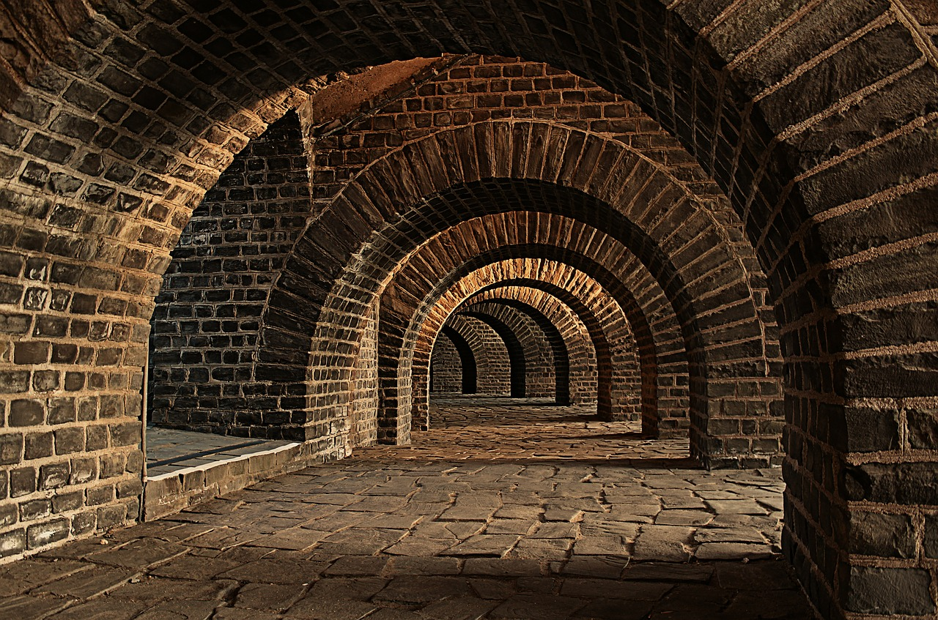
Příloha | 4.6b Prezentace obrázky – dějepis
Tematický blok | 2.1 Tematický blok č.1 (Krátké prezentace)
Téma | 2.1.4 Téma 4 (Desetiminutová prezentace)

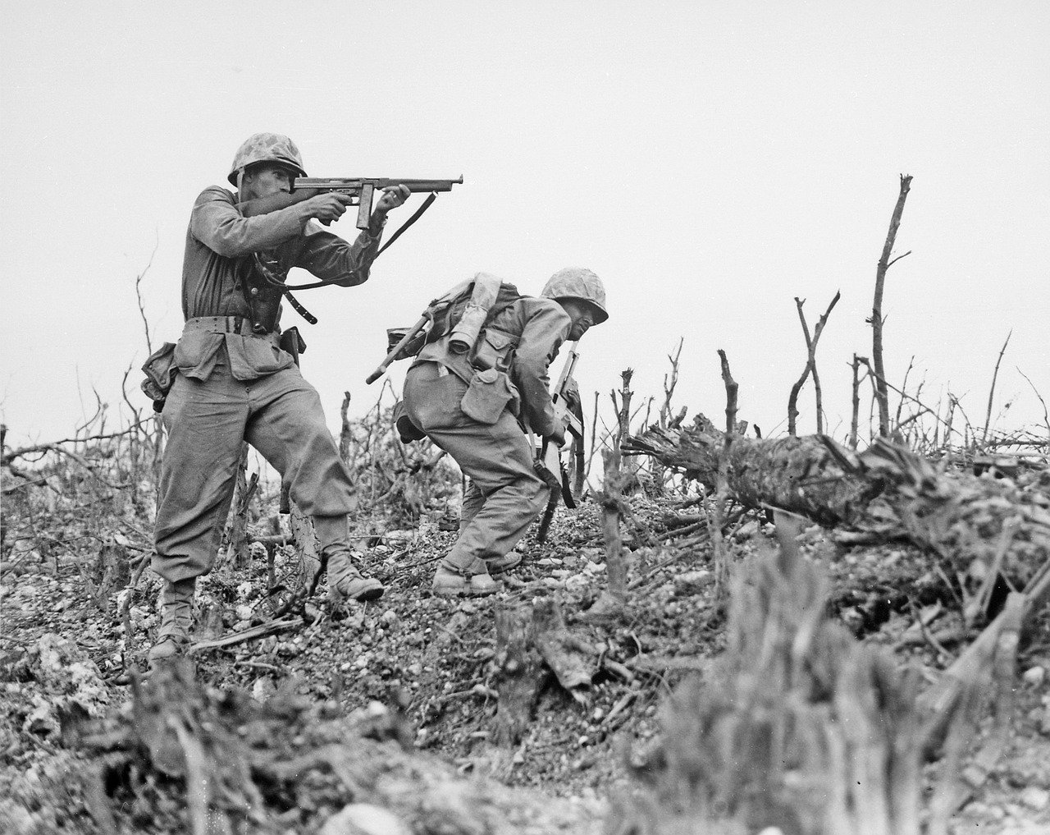

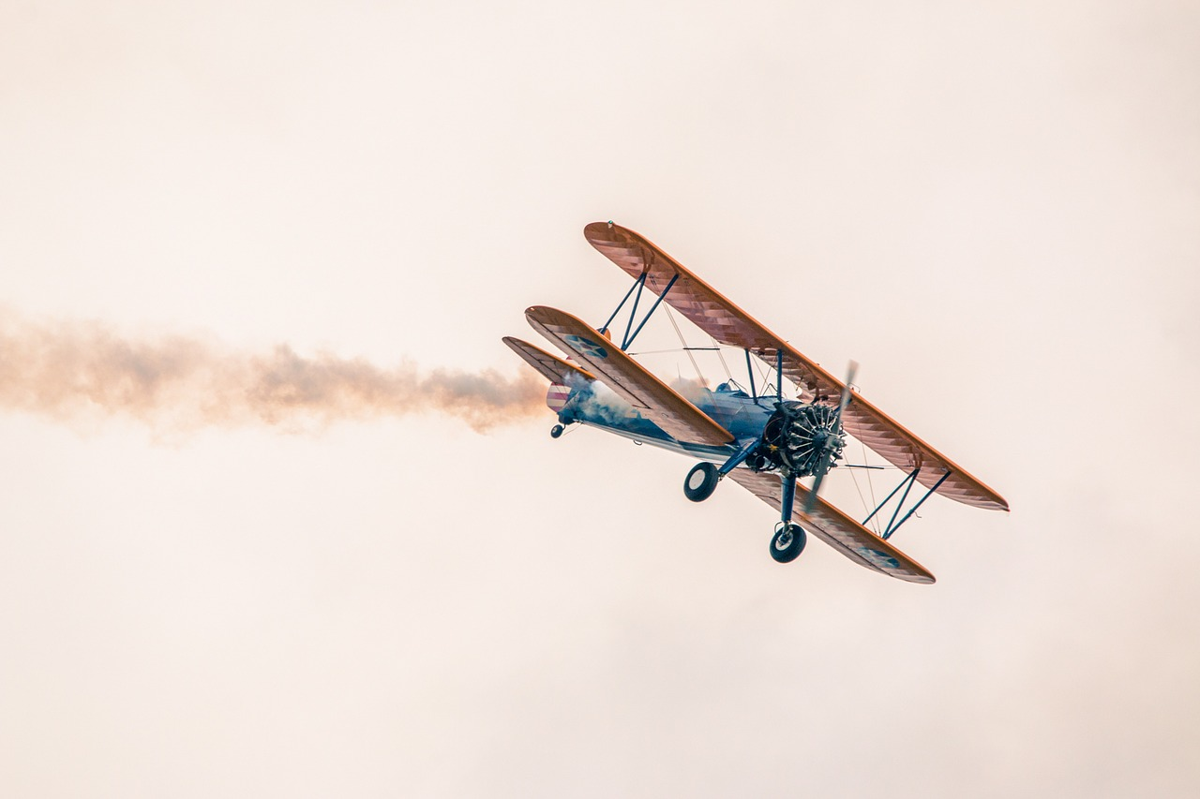

Příloha | 4.6c Prezentace obrázky – škola základ života
Tematický blok | 2.1 Tematický blok č.1 (Krátké prezentace)
Téma | 2.1.4 Téma 4 (Desetiminutová prezentace)

Příloha | 4.6c Prezentace obrázky – škola základ života
Tematický blok | 2.1 Tematický blok č.1 (Krátké prezentace)
Téma | 2.1.4 Téma 4 (Desetiminutová prezentace)

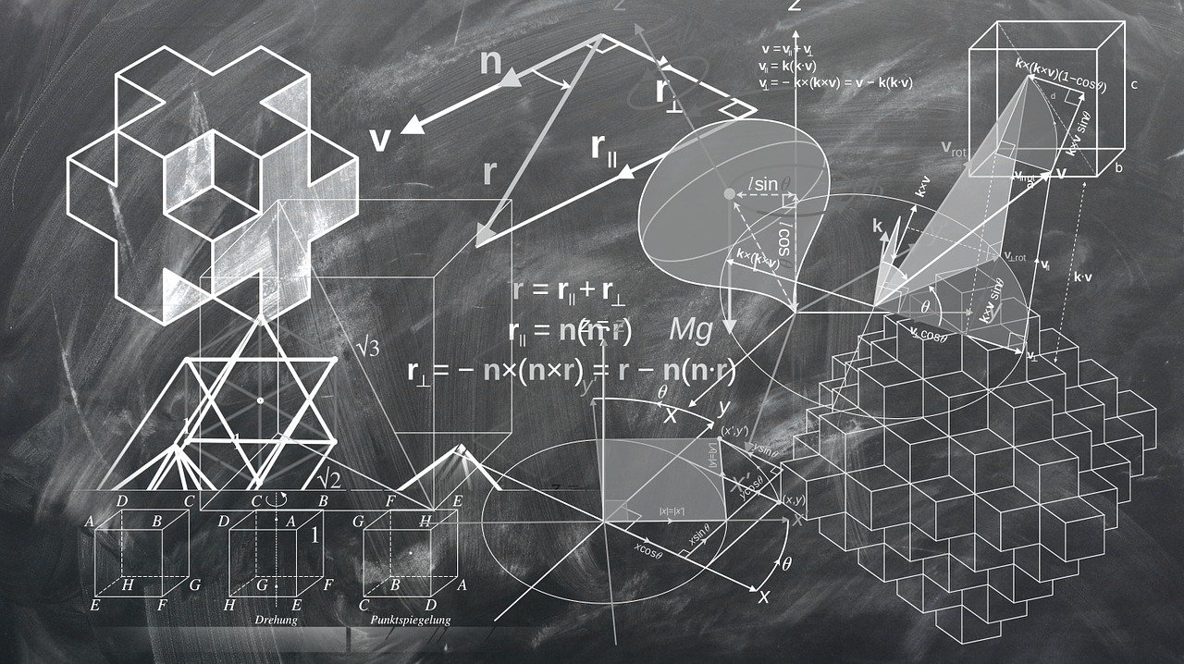

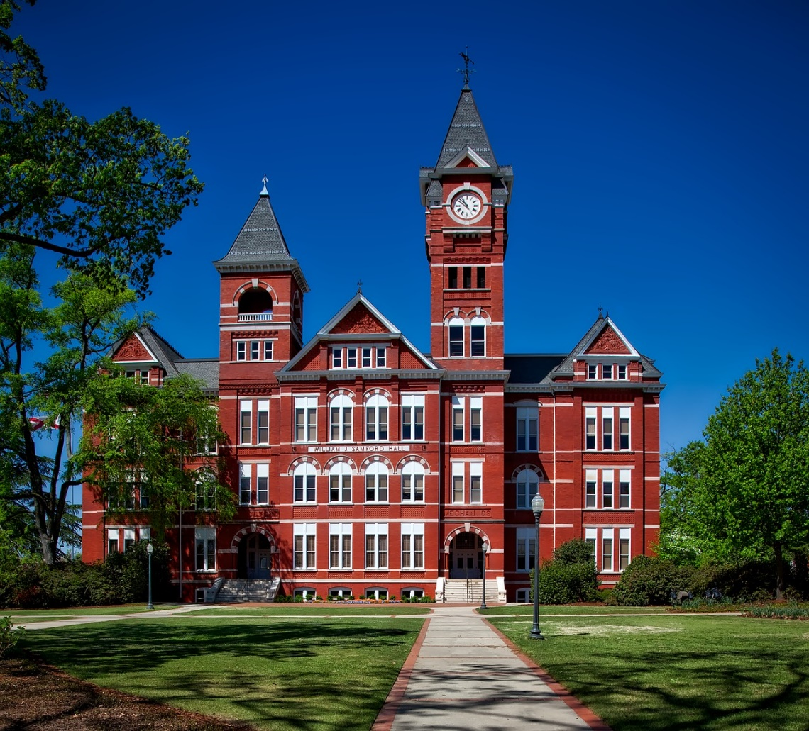
Příloha | 4.7 Informace na internetu
Tematický blok | 2.1 Tematický blok č.1 (Krátké prezentace)
Téma | 2.1.4 Téma 4 (Desetiminutová prezentace bez elektronických nástrojů)
INTERNET JAKO ZDROJ INFORMACÍ

- Rozlišuj mezi názorem a informačním sdělením – komentář k tématu či vlastní názor není objektivní informací.

- Při prezentování komentuj – názory (ať už svoje nebo cizí) při prezentování používat můžeš, nezapomeň to ale vhodně okomentovat („Můj názor na problematiku je…“ „Na základě zmíněných argument si myslím…“).

- Uváděj zdroje a citace – uváděj, z jakých zdrojů jsi čerpal a kdo je jejich autorem.
OVĚŘENÍ INFORMACE

- Informace ověřuj – obecně platí, že bys měl/a informaci ověřit ve více zdrojích.

- Wikipedie ano, ale… – texty na Wikipedii může upravovat a přidávat kdokoliv, informace tedy nemusí být pravdivé. Wikipedie je skvělý start pro základní zorientování se, informace ale ověřuj!

- Je informace něčím podložená? – kontroluj, jestli je pro informaci nějaký důkaz (odkaz na výzkum, odkazy na zdroje na konci článku apod.)
- Co je psáno, není dáno – pokud najdeš vhodný zdroj, vždy posuď jeho věrohodnost např. následujícími kritérii:
- Datum publikování – jsou informace aktuální?
- Autor – dá se dohledat autora článku? Na jakém webu jsem informaci objevil/a? Pozor na články bez autora a na neověřitelné vydavatele webu (informace o vydavatelích bývají dole na stránce v patičce).
- Účel – co je cílem článku? Pozor na komerční stránky nebo na subjektivní texty, jejich cílem je prodat zboží a vyjádření vlastního názoru, ne poskytnutí objektivních informací.
- Google neví vše – nezapomeň, že existují i další možnosti (jiné internetové vyhledávače, elektronické databáze apod.) a že ne vše, co ti vyhledavač najde je nutně věrohodné.
- Zadávej co nejvýstižnější klíčová slova – čím lépe klíčová slova zadáš, tím užitečnější informace objevíš.
- Odlišuj reklamu od informačních zdrojů – na prvních místech v internetových vyhledávačích jsou často umístěné komerční odkazy.
HODNOCENÍ ZDROJE

VYHLEDÁVÁNÍ INFORMACÍ

NÁZOR VERSUS OBJEKTIVNÍ INFORMACE

Příloha | 4.8 Domácí úkol – hodnocení
Tematický blok | 2.1 Tematický blok č.1 (Krátké prezentace)
Téma | 2.1.4 Téma 4 (Desetiminutová prezentace bez elektronických nástrojů)

Hodnocení videa
Podívej se na video vaší skupiny a zkus zhodnotit, jak se vám prezentace povedla. Video si přehraj klidně několikrát, uvidíš, že si pokaždé všimneš něčeho jiného. Pokud nejsi s vaším výkonem úplně spokojený/á, nic si z toho nedělej – právě proto vzniklo toto video, abys měl/a možnost prozkoumat, co jsou vaše silné stránky, v čem jste dobří, co se povedlo a na co je dobré se při dalším prezentování ještě zaměřit.
1. Vaše jméno
2. Jméno skupiny
3. Zaměřte se na to, jak byla prezentace pro diváka dlouhá
Délka prezentace byla |  | Tak akorát (ideální) | Jen tak tak k vydržení |  | Moc dlouhá | Nesnesitelně dlouhá |  | Příliš krátká
 |  | ☐ | ☐ |  | ☐ | ☐ |  | ☐
4. Hlasitost a srozumitelnost projevu.
Teď se zaměř na to, jak prezentující mluvil. Rozuměl/a jsi tomu, co říká? Mluvil nahlas? Zadrhával? (Pokud vystupovalo více řečníků, hodnoťte je všechny jako celek.)
 |  | Rozhodně ano | Ano |  | Občas ano | Spíše ne |  | Rozhodně ne
Mluvil řečník nahlas? |  | ☐ | ☐ |  | ☐ | ☐ |  | ☐
Mluvil řečník zřetelně, vyslovoval srozumitelně? |  | ☐ | ☐ |  | ☐ | ☐ |  | ☐
Používal řečník slova, co do prezentace nepatří? (ehm, tak, mno, jakoby, ééé) |  | ☐ | ☐ |  | ☐ | ☐ |  | ☐
5. Postoj, gesta a jak řečník vypadal
Podívejte se na to, jak řečník stojí, jak se dívá na publikum, jak používá ruce a gesta. (Pokud vystupovalo více řečníků, hodnoťte je všechny jako celek.)
 |  | Velmi profesionální | Bylo to OK |  | Snaha se cení, chce to ještě vylepšit | Moc se to nepovedlo |  | Katastrofa
Má řečník pevný postoj? |  | ☐ | ☐ |  | ☐ | ☐ |  | ☐
Udržuje s publikem kontakt očima? |  | ☐ | ☐ |  | ☐ | ☐ |  | ☐
Používá řečník vhodná gesta? |  | ☐ | ☐ |  | ☐ | ☐ |  | ☐
6. Úvod do prezentace
Vrať se ve videu na začátek a podívej se, jak řečník diváky uvedl do prezentace. Pozdravil? Představil se? (Pokud vystupovalo více řečníků, hodnoťte je všechny jako celek.)
 |  | Jasně že ano | Tak trochu |  | Spíše ne
Pozdravil řečník publikum? |  | ☐ | ☐ |  | ☐
Představil se? |  | ☐ | ☐ |  | ☐
Upoutal řečník na začátku Tvoji pozornost? |  | ☐ | ☐ |  | ☐
7. Obsah prezentace
Zajímalo Tě co řečník povídal? Pamatuješ si z toho něco? Zkus to ohodnotit. (Pokud vystupovalo více řečníků, hodnoťte je všechny jako celek.)
 |  | Jasně že ano | Tak trochu |  | Moc ne | Vůbec ne |  | Nuda
Zaujala Tě prezentace? |  | ☐ | ☐ |  | ☐ | ☐ |  | ☐
Udržoval řečník Tvoji pozornost? |  | ☐ | ☐ |  | ☐ | ☐ |  | ☐
Pamatuješ si z prezentace něco? |  | ☐ | ☐ |  | ☐ | ☐ |  | ☐
8. Práce se zdroji
Dokázal řečník ve svém projevu rozlišit, kdy mluví o objektivních faktech a kdy předkládá svůj názor? Odkazoval se na nějaké zdroje/výzkumy? Myslíš, že s ohledem na práci s informacemi byla prezentace kvalitní? (Pokud vystupovalo více řečníků, hodnoťte je všechny jako celek.)
 |  | Rozhodně ano | Spíše ano |  | Ne, ale nebylo to potřeba | Spíše ne |  | Rozhodně ne, měl by se na to zaměřit
Rozlišoval řečníky mezi fakty a svým názorem? |  | ☐ | ☐ |  | ☐ | ☐ |  | ☐
Odkazoval se řečník na nějaké zdroje informací? |  | ☐ | ☐ |  | ☐ | ☐ |  | ☐
9. Práce s publikem
Zohlednil řečník, komu prezentaci přednáší? Používal adekvátní (vhodnou) slovní zásobu? Udržel si pozornost publika? (Pokud vystupovalo více řečníků, hodnoťte je všechny jako celek.)
 |  | Rozhodně ano | Spíše ano |  | Tak napůl | Spíše ne |  | Rozhodně ne, měl by se na to zaměřit
Používal řečník vhodnou slovní zásobu pro dané publikum? |  | ☐ | ☐ |  | ☐ | ☐ |  | ☐
Ozvláštnil nějak prezentaci, aby udržel pozornost publika? |  | ☐ | ☐ |  | ☐ | ☐ |  | ☐
Dal řečník prostor pro dotazy? |  | ☐ | ☐ |  | ☐ | ☐ |  | ☐
10. Závěr prezentace
A co na závěr? Poděkoval řečník publiku za pozornost? Rozloučil se? Nebo jen tak utekl? (Pokud vystupovalo více řečníků, hodnoťte je všechny jako celek.)
 |  | Jasně, ano | Tak trochu |  | Spíše ne
Shrnul řečník obsah prezentace? |  | ☐ | ☐ |  | ☐
Poděkoval řečník za pozornost? |  | ☐ | ☐ |  | ☐
Rozloučil se s publikem? |  | ☐ | ☐ |  | ☐
11. Kolik hvězdiček dáš prezentaci?
Více hvězdiček dáš, tím více se Ti prezentace líbila.

Příloha | 4.9 Prezentace v angličtině – kartičky
Tematický blok | 2.2 Tematický blok č.2 (Skupinová prezentace)
Téma | 2.2.1 Téma 1 (Opakování)

CONCLUSIONS

MAIN POINTS
BEGINNINGS

GREETINGS
&
INTRODUCTIONS

Příloha | 4.10 English Lab – cvičení
Tematický blok | 2.2 Tematický blok č.2 (Skupinová prezentace)
Téma | 2.2.2 Téma 2 (Let’s speak English now!)

English Lab – cvičení

Presentation Vocabulary Practice

Exercise – Fill in the missing words.

PART I.
1) Good morning. Let me __________ myself. My name is Jack Jones.
2) I’m very happy to _________ you here today.
3) I’ve divided my talk into four ___________.
4) My presentation is __________ Castles and Churches near Usti nad Labem.
5) My presentation will _________ about 20 minutes.
6) Now have a _________ at this slide.
7) Are ________ any questions?
8) The next slide _________ what the house looked like 20 years ago.
9) ________ start with a question. How many of you have been to Cesky Krumlov?
10) This is the _______ of my presentation. Thank you.

PART II. (more advanced)
1) Good afternoon, ___________. My presentation today is about the School Canteen.
2) Thank you all for __________ here today.
3) First of ______, I’d like to give you the ________ points of my presentation.
4) Today I am _________ to talk about our School Library.
5) First, I’ll show you how the canteen works. _________, I’ll present what most students don’t like. ________, I’ll tell what could be done to make things work better.
6) In __________, we can say there more ways to look at this problem.
7) I’d like to ________ something with you. It happened to me when I was going to school for the first time.
8) If you have any questions, feel _______ to ask at _______ time.

Příloha | 4.11 English Lab – slovníček
Tematický blok | 2.2 Tematický blok č.2 (Skupinová prezentace)
Téma | 2.2.2 Téma 2 (Let’s speak English now!)

English Lab - slovníček
Greetings and introductions
Good morning! | Dobré ráno!
Good afternoon, everyone! | Všem přeji hezké odpoledne!
Hello! | Dobrý den!
My name is…. | Jmenuji se…
Let me introduce myself. My name is… | Dovolte mi, abych se představil. Jmenuji se…
Thank you all for coming here today. | Děkuji, že jste sem dnes všichni přišli.
I’m happy to welcome you here today. | Jsem rád, že vás tu mohu dnes přivítat.

Beginnings
My presentation is called… | Název mé prezentace je…
My talk is called…. | Moje přednáška (referát) má název…
In my presentation today, I am going to talk about… | Ve své prezentaci dne budu mluvit o…
I would like to talk about…. | Rád bych mluvil o…
The subject of my presentation is… | Téma mé prezentace je…
What I’d like to present today is… | To, co bych Vám dnes rád představil, je…
What I’d like to talk about is… | To, o čem bych chtěl dnes mluvit, je…
My talk is about… | Moje přednáška je o…
My topic is…. | Mým tématem je…
My presentation will take about 30 minutes. | Moje prezentace bude trvat asi tak 30 minut.
Let’s get started. | Pojďme začít.

Giving the plan and moving on
My presentation has three main parts. First, I’d like to talk about… | Moje prezentace má tři části. Nejdříve bych rád mluvil o…
In the first part… | V první části…
Second,… / Secondly,… | Za druhé….
Then,… | Pak…
After that,…. | Poté…
Finally,… | Nakonec…
I’ve divided my presentation in three parts… | Prezentaci jsem rozdělil do tří části…
Let’s start with…. | Začněme s…
First of all, let’s look at… | Nejdříve se podívejme na….
My next point is… | Dalším bodem je…
Let’s move on to…. | Přesuňme se nyní na…
Now let’s look at… | Nyní se podívejme na…
Have a look at this… | Podívejte se na tento…
Now I’ll show you the… | Nyní Vám ukážu…
The next slide shows.. | Další slide ukazuje…
Here we can see… | Zde vidíme…

Conclusions
In conclusion,…. | Na závěr…
Let me summarize the main points. | Dovolte mi shrnout důležité body.
I’d like to sum up what I’ve said… | Rád bych shrnul, o čem jsem mluvil.
This is the end of my presentation. | Toto je konec mé prezentace.
I’d like to finish with… | Rád bych skončil (s)….
Thank you for coming. | Díky, že jste přišli.

Questions
There will be time for questions after my presentation. | Na otázky bude čas po mé prezentaci.
If you have any questions, feel free to ask at any time. | Pokud budete mít nějaké otázky, nebojte se mě kdykoli zeptat.
Are there any questions? | Máte nějaké otázky?
Do you have any questions? | Chtěli byste se na něco zeptat?

Making your presentation more interesting
Did you know that….? | Vědeli jste, že….?
What can we do about it? | Co se s tím dá dělat?
Do we really need it? | Opravdu to potřebujeme?
Are we all happy about that? | Všem se nám to takhle líbí?
Have you ever…. (been / seen / done….)? | Byli jste někdy? / Viděli jste někdy? / Dělali jste někdy?
I’d like to share something with you… | Rád bych se s Vám o něco podělil…
Let me tell you what happened to me…. | Nyní Vám řeknu, co se mi stalo…

Příloha | 4.12 Práce s PowerPointem
Tematický blok | 2.2 Tematický blok č.2 (Skupinové prezentace)
Téma | 2.2.3 Téma 3 (Práce s PowerPointem)

Jak na prezentace?

Práce s PowerPointem

Prezentace by měla být obsáhlá, jednotlivé body rozvedené do nejmenších podrobností. | Prezentace by měla být vcelku stručná a výstižná.
Když se text na slide nevejde, stačí zmenšit velikost písma. | Text by měl být napsán velkým písmem a nesmí ho být na slidu příliš mnoho.
Prezentace by měla obsahovat vše, co budeme také říkat. | V prezentaci nemá být vše, uveďte pouze záchytné body, které pak slovně rozvedete a vysvětlíte.
V prezentaci je dobré mít co nejvíce animací a blikajících obrázků, které přitáhnou pozornost publika. | Velké množství animací, létajících textů nebo blikajících obrázků ztěžuje orientaci diváků, rozptyluje pozornost.
Na konci prezentace se už jen rozlučte. Není třeba shrnout nejdůležitější body. Publikum přece není hloupé. | Na konci prezentace je vhodné ji krátce shrnout.
Při prezentaci jednoduše čtěte jednotlivé slidy, jeden po druhém. | Snažte se hovořit „spatra“, do poznámek nahlížejte je zřídka.
Během prezentace nikdy aktivně nezapojujte své publikum. Mohli by Vám to celé pokazit. | Nebojte se během prezentace aktivně zapojovat své publikum.
Stůjte zády k publiku, čtěte svou prezentaci na plátně nebo interaktivní tabuli. Hlavně se nedívejte publiku do očí. | Stůjte čelem k publiku a udržuje oční kontakt.
Nedávejte žádný prostor na otázky. Publikum by se Vás mohlo zeptat na něco, co nevíte. | Na konci prezentace dejte prostor otázkám.

Příloha | 4.14 Přehled témat
Tematický blok | 2.2 Tematický blok č.2 (Skupinové prezentace)
Téma | 2.2.4 Téma 4 (Skupinová prezentace)

Témata

- Můj život na Instagramu: význam a vliv sociálních sítí
- Jak bude vypadat svět za padesát let?
- Jakou školu bych chtěl mít? (Co se mi líbí, co bych chtěl změnit.)
- Vlastní firma – prezentace vymyšleného podnikání
- Cizí jazyky: radost, nebo nutné zlo? A kolik je dost?
- Prezentace vlastního imaginárního státu (jméno, kde, kolik lidí, z čeho by žil, jak by fungoval.)
- Internet nebo tisk? A potřebujeme vůbec tisk?
- Práce budoucnosti: Jaká povolání v budoucnu nebudou potřeba a proč?
- Konec světa: kdy a jak nastane?
- Je důležité učit se dějepis a znát svou minulost?
- Kdo vyrobil oblečení, které máme na sobě? (slow fashion, udržitelná móda, lidská práva)
- Zodpovědné cestování (pro a proti cestování, udržitelný cestovní ruch)
- Škola základ života (důležitost vzdělání a co by se stalo, kdybych do školy nechodil/a)
- Návrh školní akce
- UFO: existuje život mimo Zemi?
- Filmy o superhrdinech: proč jsou tak populární?
- Nejdůležitější osoba ve světových dějinách?
- Svět kolem nás: co bych změnil na svém okolí?
- Pes přítel člověka: psa z útulku, nebo s papíry?
- Nejdůležitější vynález lidstva?

Příloha | 4.15 Hodnocení anglických prezentací
Tematický blok | 2.3 Tematický blok č.3 (Prezentace v anglickém jazyce)
Téma | 2.3.3 Téma 3 (Prezentace v angličtině: provedení)

HODNOCENÍ PREZENTACE
Jméno skupiny:
Délka prezentace
Zdůvodni své hodnocení:
Hlasitost a srozumitelnost projevu
Zdůvodni své hodnocení:
Postoj a gesta
Zdůvodni své hodnocení:
Úvod do prezentace
Zdůvodni své hodnocení:
Obsah prezentace
Zdůvodni své hodnocení:
Závěr prezentace
Zdůvodni své hodnocení:
Prezentace celkově
Zdůvodni své hodnocení:

Příloha | 4.16 Hodnocení vzdělávacího programu
Tematický blok | 2.3 Tematický blok č.3 (Prezentace v anglickém jazyce)
Téma | 2.3.3 Téma 4 (Prezentace v angličtině: provedení)

Hodnocení vzdělávacího programu
JEDNO SLOVO
Jaké slovo pro tebe nejlépe ilustruje tvůj pocit, dojem či názor na uvedené oblasti?

Na čem bys chtěl/a nejvíce zapracovat a co by ti mohlo pomoci k dalšímu zlepšení?
Co se ti (nebo tvé skupině) během programu povedlo a jsi na to hrdý/á?
Co tě na vzdělávacím programu nebavilo a udělal/a bys jinak?
Co tě na vzdělávacím programu bavilo a přišlo ti přínosné?

VÍCE SLOV
Zkus si odpovědět na následující otázky.

PREZENTOVÁNÍ PŘED PUBLIKEM

SPOLUPRÁCE VE SKUPINĚ
Příloha | 4.17 Výstupní kompetenční dotazník
Tematický blok | 2.3. Tematický blok č.3 (Prezentace v anglickém jazyce)
Téma | 2.3.3 Téma 3 (Prezentace v angličtině: provedení a hodnocení)

VÝSTUPNÍ DOTAZNÍK
Učíme se prezentovat 2

Nyní Tě poprosíme o vyplnění závěrečného dotazníku. Jedná se o dotazník podobný tomu, který jsi vyplňoval/a před začátkem programu Učíme se prezentovat, některé otázky jsou dokonce stejné. Cílem dotazníku je zjistit, jestli Ti program přinesl něco nového, jestli Tě bavil a jestli se něco nového naučil/a.

1) Máš v současné době nějaké příležitosti k prezentování? (Zaškrtni jednu odpověď.)
- Ano
Prosím uveď, při jakých příležitostech
____________________________________________________________________________
____________________________________________________________________________
- Ne

2) Jaké jsou podle tebe nejdůležitější věci, na které je potřeba při přípravě a realizace prezentace myslet? (Zkus jich uvést 5, ale nelam si hlavu, pokud Tě jich tolik nenapadne.)

1. _________________________________________________________________________
2. _________________________________________________________________________
3. _________________________________________________________________________
4. _________________________________________________________________________
5. _________________________________________________________________________

3) Co si myslíš o prezentování v angličtině? Je pro tebe osobně důležité umět prezentovat
v angličtině? (Zaškrtni jednu odpověď.)
- Ne, nebudu to v životě potřebovat
- Spíše ne, jsou důležitější věci, na které bych se měl/a soustředit
- Spíše ano, třeba se mi to bude někdy hodit
- Určitě ano, prezentování v angličtině určitě využiji
4) Dostal/a jsi za úkol připravit a zrealizovat prezentaci v angličtině. Uměl/a by ses s tím popasovat? (Zaškrtni jednu odpověď.)
- Ne, nevím jak na to
- Spíš ne, musel/a bych se případně dlouho připravovat
- Spíš ano, zvládl/a bych se připravit, tuším, jak na to
- Ano, to bych zvládl/a, vím jak na to

5) Víš, jakými anglickými frázemi/větami můžeš svoji anglickou prezentaci uvést? (Zaškrtni jednu odpověď.)
- Ano
Prosím vypiš je (i když si s nimi nebudeš jistý/á) ____________________________________
___________________________________________________________________________
___________________________________________________________________________
___________________________________________________________________________
- Možná, musel/a bych mít u sebe slovník
- Ne, nevím

6) Myslíš, že dokážeš na tvorbě anglické prezentace pracovat s ostatními? (Zaškrtni jednu odpověď.)
- Ne
- Spíše ne
- Spíše ano
- Ano

- Nevím, co taková spolupráce obnáší

7) Znáš nějaké počítačové nástroje na tvorbu prezentací? (Zaškrtni jednu odpověď.)
- Ano
Prosím uveď jaké__________________________________________________________
- Ano, ale nepamatuji si, jak se jmenují
- Ne

8) Myslíš, že je grafické zpracování prezentace v počítačovém nástroji důležité? (Zaškrtni jednu odpověď a svoji odpověď zdůvodni. V případě, že nevíš, svoji odpověď zdůvodňovat nemusíš.)
- Ne
- Spíše ne
- Spíše ano
- Ano
Prosím zdůvodni svoji odpověď: ________________________________________________
___________________________________________________________________________
___________________________________________________________________________
- Nevím, nemám na to názor

9) Umíš pracovat s některým z počítačových nástrojů? Uměl bys vytvořit graficky zajímavou a přehlednou prezentaci? (Zaškrtni jednu odpověď.)
- Ne, nevím jak na to
- Spíš ne, musel/a bych se případně dlouho připravovat
- Spíš ano, zvládl/a bych se připravit, tuším, jak na to
- Ano, to bych zvládl/a, vím jak na to
- Nevím, grafická stránka mi nepřijde důležitá

10) Představ si, že máš prezentovat o tématu, o kterém toho moc nevíš. Dokážeš si jednoduše vyhledat potřebné informace a zpracovat je do srozumitelné podoby? (Zaškrtni jednu odpověď.)

- Ne, prezentování bych odmítl/a nebo bych se z něj vymluvil/a
- Spíš ne, bojím se, že by prezentace byla chaotická, na internetu je tolik informací
- Možná, ale zabralo by mi hodně času rozlišit, na jakých internetových stránkách jsou věrohodné informace, a utřídit vše do jednoduché, srozumitelné podoby
- Spíše ano, myslím, že dokážu rozpoznat, jaké informace na internetu jsou věrohodné a vím, jak hodně informací zpracovat do srozumitelné podoby
- Ano, přesně vím, jak bych při hledání a zpracování informací postupoval/a

11) Oboduj sám sebe podle toho, jak si myslíš, že umíš/znáš/dokážeš následující věci. (Do tabulky doplň ke každému řádku číslo 1 až 10. Nikdo Tě zkoušet nebude, tak se neboj dát jakékoliv číslo.)
1 = Tohle vůbec neumím 10 = Tohle umím dobře

1 | Poradit si s tím, když potřebuji odborná/specifická slovíčka v angličtině k danému tématu, ale neznám je.
2 | Shrnout delší text do pár základních bodů v angličtině.
3 | Odpovídat na otázky v angličtině, i když předem nevím, o čem se budeme bavit.
4 | Vytvořit prezentaci v nějakém počítačovém grafickém nástroji.
5 | Vyhledávat a ověřovat si informace na referát na internetu.

12) Získal/a jsi během vzdělávacího programu nějaké nové znalosti a dovednosti, které bys mohl/a nyní nebo v budoucnu využít? (Zaškrtni jednu odpověď).
- Určitě ne
- Spíše ne
- Spíše ano
- Určitě ano
- Nevím, nedokážu posoudit

13) Naučil/a ses něco nového v práci na počítači? (Zaškrtni jednu odpověď).
- Ano
(Nepovinné – můžeš nám napsat, co to bylo) _______________________________________
____________________________________________________________________________
____________________________________________________________________________
- Ne
- Nevím

14) Naučil/a ses něco nového v angličtině? (Zaškrtni jednu odpověď).
- Ano
(Nepovinné – můžeš nám napsat, co to bylo) _______________________________________
____________________________________________________________________________
____________________________________________________________________________
- Ne
- Nevím

15) Zaujalo Tě téma správného prezentování a chtěl/a by ses o něm dozvědět více?
- Určitě ne
- Spíše ne
- Spíše ano
- Určitě ano

Moc děkujeme za vyplnění a přejeme hodně štěstí při budoucím prezentování :)

